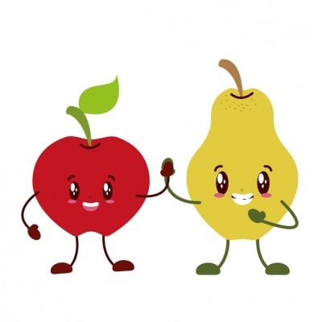
RERC MILAN AMRUŠ SLAVONSKI BROD
JELOVNIK OD 28.09. DO 02.10.2026.
 | DORUČAK | RUČAK
PONEDJELJAK | Maslac, salama, kruh, kakao, voće | Rasuta sarma, kruh
UTORAK | Griz, kakao, voće | Mlinci, pečena piletina, salata, kruh
SRIJEDA | Kruh, pašteta, čaj, voće | Poriluk sa slaninom, kruh
ČETVRTAK | Kruh, sirni namaz, čokoladno mlijeko, voće | Juneći gulaš, palenta, salata, kruh
PETAK | Marmelada, kruh, čaj, voće | Oslić, krumpir, blitva

*Centar zadržava pravo izmjene jelovnika
RERC MILAN AMRUŠ SLAVONSKI BROD
JELOVNIK OD 05.10. DO 09.10.2026.
 | DORUČAK | RUČAK
PONEDJELJAK | Griz, kakao, voće | Grah sa slaninom, salata, kruh
UTORAK | Kuhano jaje, salama, čaj, voće | Musaka, salata
SRIJEDA | Kruh, pašteta, čaj, voće | Mahune sa piletinom, kruh
ČETVRTAK | Palenta, jogurt, voće | Restana svinjetina u umaku od povrća i senfa, tjestenina, salata, kruh
PETAK | Maslac, kruh, kakao, voće | Krem juha, zapečena tjestenina sa sirom

* Centar zadržava pravo izmjene jelovnika
RERC MILAN AMRUŠ SLAVONSKI BROD
JELOVNIK OD 12.10. DO 16.10.2026.
 | DORUČAK | RUČAK
PONEDJELJAK | Griz, kakao, voće | Carbonara, salata
UTORAK | Salama, sir, kruh, mlijeko, voće | Ćufte, riža, salata
SRIJEDA | Kruh, maslac, čaj, voće | Grašak varivo sa svinjetinom, kruh
ČETVRTAK | Kuhana jaja, salama, čokoladno mlijeko, voće | Mlinci, pečena piletina, salata
PETAK | Palenta, jogurt, voće | Oslić, krumpir, blitva

* Centar zadržava pravo izmjene jelovnika
RERC MILAN AMRUŠ SLAVONSKI BROD
JELOVNIK OD 19.10. DO 23.10.2026.
 | DORUČAK | RUČAK
PONEDJELJAK | Kruh, pašteta, čaj | Rasuta sarma, kruh
UTORAK | Griz, kakao, voće | Juneća juha, pire, sos, kruh
SRIJEDA | Kuhana jaja, salama, kruh, kakao, voće | Kelj varivo sa svinjetinom, kruh
ČETVRTAK | Kruh, sirni namaz | Pohana piletina, pire krumpir, salata
PETAK | Palenta, jogurt, voće | Krem juha, sirnica

* Centar zadržava pravo izmjene jelovnika
RERC MILAN AMRUŠ SLAVONSKI BROD
JELOVNIK OD 26.10. DO 30.10.2026.
 | DORUČAK | RUČAK
PONEDJELJAK | Maslac, salama, kruh, mlijeko, voće | Grah sa slaninom
UTORAK | Griz, kakao, voće | Krem juha, musaka, salata
SRIJEDA | Kajgana, čokoladno mlijeko, voće | Grašak s piletinom, kruh
ČETVRTAK | Kruh, pašteta, čaj, voće | Rižoto sa svinjetinom i povrćem, salata
PETAK | Kruh, sirni namaz, čaj | Krem juha, tjestenina u umaku od tunjevine

* Centar zadržava pravo izmjene jelovnika

